**ESPECIFICAÇÃO DE REQUISITOS FBANK**

**Versão 5.0**

**Última atualização: 17/05/2024**

**Equipe:**

**Carlos**

**Ferreira**

**Mateus Ferraz**

**Paulo Vasconcelos**

**Rodrigo Meneses**

# **HISTÓRICO DE REVISÕES DO DOCUMENTO**

|  |  |  |  |
| --- | --- | --- | --- |
| **DATA** | **VERSÃO** | **DESCRIÇÃO DA ALTERAÇÃO** | **AUTOR** |
| 12/09/2023 | 1 | Criação deste Documento | Rodrigo Meneses |
| 20/09/2023 | 2 | Atualização do Documento | Edilson Ferreira |
| 30/10/2023 | 3 | Alterado Problema do negócio, Escopo do produto e Requisitos | Rodrigo Meneses |
| 30/10/2023 | 4 | Atualização do Diagrama de Entidades e Relacionamento | Edilson Ferreira |
| 17/05/2024 | 5 | Atualização dos requisitos e adicionado os critérios de aceite | Rodrigo Meneses |

**SUMÁRIO**

**HISTÓRICO DE REVISÕES DO DOCUMENTO** 2

**PROBLEMA DE NEGÓCIO** 4

**ESCOPO DO PRODUTO** 4

**MISSÃO DO PRODUTO** 4

**DEFINIÇÕES DE SIGLAS** 5

**REQUISITOS** 6

**PRIORIDADE DOS REQUISITOS** 6

**REQUISITO 1 – POSSIBILITAR CADASTRO DE CONTA** 6

**REQUISITO 1.1 – POSSIBILITAR INATIVAR CONTA** 7

**REQUISITO 1.2 – POSSIBILITAR ATIVAR CONTA** 7

**REQUISITO 2 – ACESSAR A CONTA** 7

**REQUISITO 2.1 – EXIBIR INFORMAÇÕES DA CONTA** 8

**REQUISITO 2.2 – POSSIBILITAR OPERAÇÃO DE SAQUE** 9

**REQUISITO 2.3 – POSSIBILITAR OPERAÇÃO DE DEPÓSITO** 9

**REQUISITO 2.4 – POSSIBILITAR OPERAÇÃO DE TRANSFERÊNCIA** 10

**REQUISITO 2.5 – EXIBIR MOVIMENTAÇÕES REALIZADAS NA CONTA** 10

**REQUISITO 2.5.1 – DISPONIBILIZAR RECURSO DE SELEÇÃO** 11

**REQUISITO 2.5.2 – DISPONIBILIZAR RECURSO DE FILTROS** 11

**REQUISITO 2.5.3 – EMISSÃO DE RELATÓRIO** 11

**REQUISITO 3 – CONSULTAR OS REGISTROS DE LOG** 12

**DIAGRAMA DE ENTIDADES E RELACIONAMENTO** 13

# **PROBLEMA DE NEGÓCIO**

Devido ao alto número de clientes indo as agências realizar operações e consultas financeiras, a instituição bancária FBank deseja permitir que o próprio cliente consiga abrir uma conta e efetivar operações comuns do dia a dia.

Com a possibilidade do próprio cliente ser o responsável por efetivar suas movimentações financeiras isso resultará no aumento do tempo livre para realizar outras atividades.

# **ESCOPO DO PRODUTO**

FBANK terá como funcionalidades principais:

* Login / Cadastrar novo usuário;
* Ativar / Inativar conta existente;
* Exibir dados da conta;
* Realizar operações:
  + Saque;
  + Depósito;
  + Transferência;
* Exibir extrato das operações;

**DESCRIÇÃO DO PRODUTO**

Uma API será disponibilizada para permitir a interação e a integração de sistemas diferentes para que troquem informações e funcionem em conjunto de forma eficaz e eficiente, onde outros sistemas possam expor as funcionalidades oferecidas por ela.

## **MISSÃO DO PRODUTO**

Fornecer aos clientes independência no controle e transações bancárias realizadas.

# **DEFINIÇÕES DE SIGLAS**

|  |  |  |
| --- | --- | --- |
| **Número de Ordem** | **Sigla** | **Descrição** |
| 1 | API | Application Programming Interface |
| 2 | csv | Comma-separated values |
| 3 | Log | Logaritmo |

# **REQUISITOS**

## **PRIORIDADE DOS REQUISITOS**

Para estabelecer a prioridade dos requisitos, foram adotadas as denominações: essencial, importante e desejável. Abaixo temos a descrição de significado de cada uma dessas denominações:

* Essencial, requisito necessário para a API entrar em funcionamento, ou seja, os requisitos devem ser implementados impreterivelmente;
* Importante, requisito que não impede que a API entre em funcionamento, porém o API ficará ativo de modo não satisfatório;
* Desejável, requisito que não compromete as funcionalidades da API, esse tipo de prioridade a sua implementação pode ser desenvolvido em versões futuras;
* Desenvolvido, requisito já integrado com front-end;

## **REQUISITO 1 – POSSIBILITAR CADASTRO DE CONTA**

**Prioridade:** Desenvolvido

Ao acessar o sistema da FBank, o cliente criar um usuário onde será gerada automaticamente uma nova conta.

**Critérios de Aceitação**

* Só deverá ser possível cadastrar um usuário com documento válido;
* Não poderá cadastrar um novo usuário com um documento já cadastrado anteriormente;

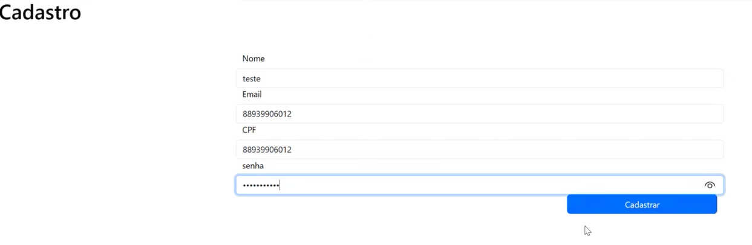**Figura 1. Tela de Cadastro de um novo usuário**

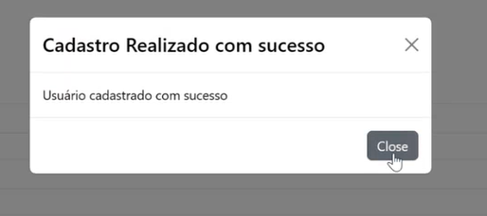

**Figura 2. Confirmação de cadastro realizado**

## **REQUISITO 1.1 – POSSIBILITAR INATIVAR CONTA**

**Prioridade:** Essencial

Caso cliente deseje cancelar o vínculo com a FBank ele poderá inativar a conta desde que não tenha nenhuma pendência financeira vinculada a conta.

**Critérios de Aceitação**

* O usuário deverá ter um conta vinculada para poder inativar a conta;
* A requisição de inativação só será realizada se a conta não estiver inativa;

## **REQUISITO 1.2 – POSSIBILITAR ATIVAR CONTA**

**Prioridade:** Essencial

Caso cliente deseje abrir uma conta e ele conste na base de dados da FBank com uma conta anteriormente inativada ele poderá solicitar a ativação dela.

**Critérios de Aceitação**

* O usuário deverá ter um conta vinculada para poder ativar a conta;
* A requisição de ativação só será realizada se a conta não estiver ativa;

## **REQUISITO 2 – ACESSAR A CONTA**

**Prioridade:** Essencial

Cliente deverá realizar autenticação com documento e senha para poder realizar transações e consultas de acordo como foi ilustrado na figura 1.

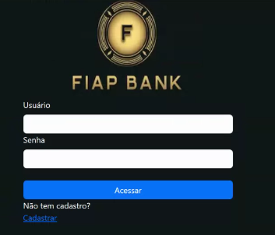

**Figura 3. Tela de login**

**Critérios de Aceitação**

* Somente um usuário cadastrado poderá logar no sistema;

## **REQUISITO 2.1 – EXIBIR INFORMAÇÕES DA CONTA**

**Prioridade:** Essencial

Através de acesso a área do cliente deverá ser possível exibir informações de cadastro da conta e saldo do cliente.



**Figura 4. Cabeçalho da área do usuário**

**Critérios de Aceitação**

* Deverá exibir Nome do cliente, agência, conta e saldo do cliente logado;

## **REQUISITO 2.2 – POSSIBILITAR OPERAÇÃO DE SAQUE**

**Prioridade:** Essencial

Através de acesso a área do cliente deverá ser possível realizar retiradas da conta autenticada desde que ela tenha saldo suficiente para a operação, registrando a transação no extrato.

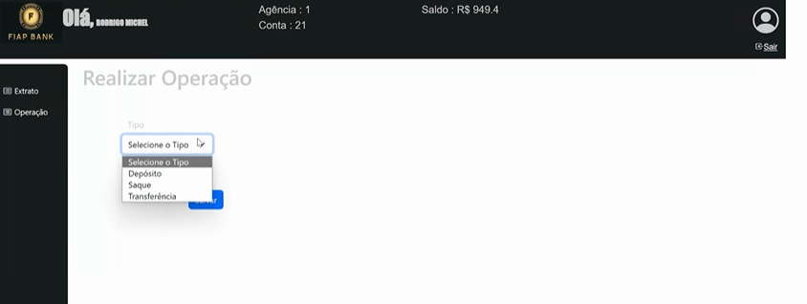

**Figura 5. Tela para realizar as operações propostas**

**Critérios de Aceitação**

* Ao acessar a tela de transações deverá ser escolhido a opção saque e inserido valor. Só poderá salvar se o cliente tiver saldo suficiente;
* Valor solicitado no saque deverá ser abatido do saldo total;
* Deverá registrar a transação no extrato;
* Deverá gravar a movimentação do cliente no log;

## **REQUISITO 2.3 – POSSIBILITAR OPERAÇÃO DE DEPÓSITO**

**Prioridade:** Essencial

Através de acesso a área do cliente deverá ser possível realizar depósitos da conta autenticada, registrando a transação no extrato.

**Critérios de Aceitação**

* Ao acessar a tela de transações deverá ser escolhido a opção depósito e inserido valor. O valor deverá ser adicionado a conta logada;
* Deverá registrar a transação no extrato;
* Deverá gravar a movimentação do cliente no log;

## **REQUISITO 2.4 – POSSIBILITAR OPERAÇÃO DE TRANSFERÊNCIA**

**Prioridade:** Essencial

Através de acesso a área do cliente deverá ser possível realizar transferências bancárias entre clientes da mesma instituição financeira caso ele tenha saldo disponível para a operação, registrando a mesma no extrato.

**Critérios de Aceitação**

* Ao acessar a tela de transações deverá ser escolhido a opção transferência inserir a conta destino e valor da transferência. O valor deverá ser abatido do saldo da conta logada;
* Deverá registrar a transação no extrato;
* Deverá gravar a movimentação do cliente no log;

# **REQUISITO 2.5 – EXIBIR MOVIMENTAÇÕES REALIZADAS NA CONTA**

**Prioridade:** Essencial

Através de acesso a área do cliente deverá ser possível visualizar todas as movimentações realizadas.

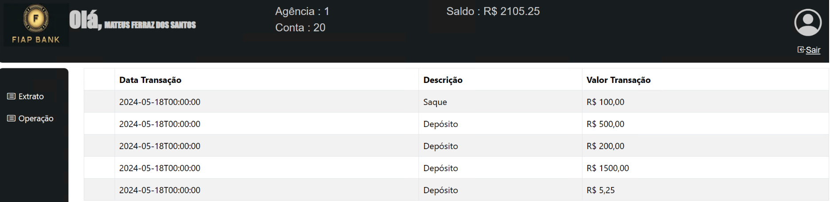

**Figura 6. Tela das operações realizadas**

**Critérios de Aceitação**

* Na tela de extrato deve listar todas as movimentações financeiras do cliente;

## **REQUISITO 2.5.1 – DISPONIBILIZAR RECURSO DE SELEÇÃO**

**Prioridade:** Essencial

A API deve permitir que o cliente selecione o período que ele deseja consultar as movimentações realizadas.

**Critérios de Aceitação**

* Na tela de extrato deve listar apenas as transações de acordo ao período solicitado;
* Na tela de extrato caso não seja escolhido um período deve listar todas as transações do cliente;

## **REQUISITO 2.5.2 – DISPONIBILIZAR RECURSO DE FILTROS**

**Prioridade:** Essencial

A API deve permitir que o cliente escolha se deseja visualizar as movimentações de crédito, débito ou ambas.

**Critérios de Aceitação**

* Na tela de extrato ao filtrar tipo de movimentação de crédito só poderá ser listado as transações relativas;
* Na tela de extrato ao filtrar tipo de movimentação de débito só poderá ser listado as transações relativas;
* Caso não seja escolhido um filtro deve listar todas as transações do cliente;

## 

## **REQUISITO 2.5.3 – EMISSÃO DE RELATÓRIO**

**Prioridade:** Desejável

A API deve ter a opção de exportar a consulta realizada para um arquivo do tipo .csv.

**Critérios de Aceitação**

* Na tela de extrato deverá ser habilitado botão de exportação se tiver informação a ser exibida para que o cliente possa ter um arquivo csv de acordo ao filtro selecionado;

# **REQUISITO 3 – CONSULTAR OS REGISTROS DE LOG**

**Prioridade:** Desejável

A API irá expor um endpoint para exportar os registros com o log de utilização por período, o arquivo será gerado em csv.

**Critérios de Aceitação**

* Deverá ser registrado em um arquivo log no formato csv contendo todas as ações que o cliente executou no sistema, podendo ser solicitado por um período específico;

# **DIAGRAMA DE ENTIDADES E RELACIONAMENTO**

